Projekt/Teilprojekt:
Review-Gegenstand:
Dokument: | <Referenz> |  |  | Index: | -
SIL |  |  |  | [Betreff]
Checkliste: | IEC 61508-2: Kap 7.6. Betriebs- und Instandhaltungsverfahren für das E/E/PE-System
Ort: |  | Datum: |  | Zeitraum:
Teilnehmer:
Teilnehmer 1 |  |  | Teilnehmer 2
Teilnehmer 3 |  |  | usw.

Ergebnis:

Dokument muss überarbeitet werden und kann danach freigegeben werden
oder
Dokument muss überarbeitet werden und danach einem Review unterzogen werden
oder
Dokument kann zum externen Review vorgelegt werden
oder
Dokument kann freigegeben werden

Zusammenfassung:
Das Dokument wurde erfolgreich auf konzeptionelle Fehler, inhaltliche Fehler und auf Konformität zu
den Anforderungen der IEC 61508 geprüft.

 |  | Review-Ergebnis/Durchzuführende Maßnahmen:  (A = Aufgabe, I = Information, B = Beschluss) | Wer? | Bis wann?

Checkliste

Hinweis!
Für alle Checklisten des Teil 2 der IEC 61508 sind zwingend die Tabellen in Anhang A, B und C zu beachten da sie ein normativer Bestandteil sind.

7.6. Betriebs- und Instandhaltungsverfahren für das E/E/PE-System

Kapitel | Eingabe | Ausgabe
7.6.2 | Spezifikation der Anforderungen an den Entwurf des E/E/PE-Systems | Installations-, Inbetriebnahme-, Betriebs und Instandhaltungsverfahren des E/E/PE Systems für jedes einzelne E/E/PE-System
 | Entwurf des E/E/PE-Systems

 | 7.6.
 | 7.6.2.1 | Es müssen Betriebs- und Instandhaltungsverfahren für das E/E/PE-System aufgestellt werden. Sie müssen Folgendes festlegen:  - die regelmäßigen Handlungen, die ausgeführt werden müssen, um die entworfene funktionale Sicherheit des sicherheitsbezogenen E/E/PE-Systems aufrechtzuerhalten, einschließlich des routinemäßigen Ersatzes von Elementen mit einer vorbestimmten Gebrauchsdauer, zum Beispiel Kühlventilatoren und Batterien usw.;  - die Handlungen und Einschränkungen, die notwendig sind (zum Beispiel während der Installation, des Einschaltens, des normalen Betriebs, der regelmäßigen Prüfungen, vorhersehbarer Störungen, bei Fehlern oder Ausfällen und während des Abschaltens), um einen unsicheren Zustand zu verhindern und/oder die Folgen eines Schadensereignisses zu mindern;  - die Dokumentation, die zu Systemausfällen und Anforderungsraten des sicherheitsbezogenen E/E/PESystems geführt werden muss;  - die Dokumentation, die geführt werden muss, um die Ergebnisse von Audits und Tests des sicherheitsbezogenen E/E/PE-Systems aufzuzeigen;  - die Instandhaltungsverfahren, die durchgeführt werden müssen, wenn Fehler oder Ausfälle in dem sicherheitsbezogenen E/E/PE-System auftreten, einschließlich: – Verfahren für Fehlerdiagnose und Reparatur; – Verfahren für die Revalidierung; – Anforderungen an die Instandhaltungsaufzeichnungen; – Verfahren zur Revalidierung, für den Fall, dass ursprüngliche Ausrüstungsgegenstände nicht mehr länger verfügbar sind oder durch neue Versionen ersetzt worden sind;  - die Verfahren für die Aufzeichnung der Ausführung der Instandhaltung, insbesondere: – Verfahren zur Aufzeichnung von Ausfällen; – Verfahren zur Analyse von Ausfällen;  - die für Instandhaltung und Revalidierung notwendigen Werkzeuge und Verfahren für die Instandhaltung der Werkzeuge und der Ausrüstung.
 | 7.6.2.2 | Die Betriebs- und Instandhaltungsverfahren für das sicherheitsbezogene E/E/PE-System müssen fortlaufend durch Eingaben, wie zum Beispiel der Ergebnisse von Audits der funktionalen Sicherheit (1) und Prüfungen zu dem sicherheitsbezogenen E/E/PE-System (2), auf den letzten Stand gebracht werden.
 | 7.6.2.3 | Die regelmäßigen Instandhaltungstätigkeiten, die erforderlich sind, um die funktionale Sicherheit des sicherheitsbezogenen E/E/PE-Systems (wie entworfen) aufrechtzuerhalten, müssen durch eine systematische Methode festgelegt werden. Diese Methode muss nicht erkannte Ausfälle aller sicherheitsbezogenen Elemente (von Sensoren bis zu Stellgliedern) feststellen, die eine Verringerung der erreichten Sicherheitsintegrität verursachen würden. Angemessene Methoden schließen ein:  – Untersuchung von Fehlerbäumen;  – FMEA (Ausfallarten- und Auswirkungsanalyse).  Anmerkungen beachten !!
 | 7.6.2.4 | Die Betriebs- und Instandhaltungsverfahren für das E/E/PE-System müssen in Bezug auf ihren Einfluss, den sie auf die EUC haben können beurteilt werden.
 | 7.6.2.5 | Zur Vermeidung von Fehlern und Ausfällen während der Betriebs- und Instandhaltungsverfahren für das E/E/PE-System muss eine angemessene Gruppe von Verfahren und Maßnahmen gemäß Tabelle B.4 verwendet werden  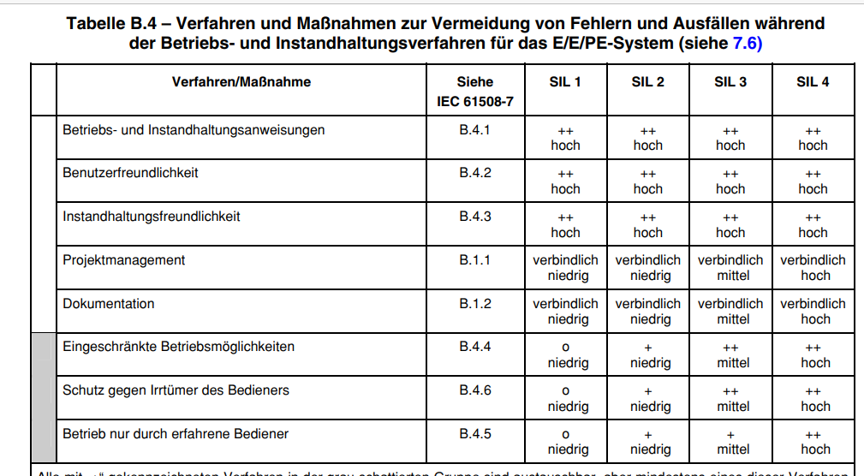

Anhang Tabellen

Anhang Tabellen
Tabelle A.7. Softwareaspekte zur Validierung der Sicherheit des Systems

Verfahren / Maßnahme |  | Siehe | SIL 1 |  | SIL 2 |  | SIL 3
1 | Betriebs- und Instandhaltungsanweisungen | B.4.1 | ++ hoch |  | ++  hoch |  | ++  hoch
2 | Benutzerfreundlichkeit | B.4.2 | ++ hoch |  | ++  hoch |  | ++  hoch
3 | Instandhaltungsfreundlichkeit | B.4.3 | ++ hoch |  | ++  hoch |  | ++  hoch
4 | Projektmanagement | B.1.1 | verbindlich niedrig |  | verbindlich niedrig |  | verbindlich niedrig
5 | Dokumentation | B.1.2 | verbindlich niedrig |  | verbindlich niedrig |  | verbindlich niedrig
6 | Eingeschränkte Betriebsmöglichkeiten | B.4.4 | o  niedrig |  | +  niedrig |  | ++  mittel
6 | Schutz gegen Irrtümer des Bedieners | B.4.6 | O  niedrig | +  niedrig |  |  | ++  Mittel
6 | Betrieb nur durch erfahrene Bediener | B.4.5 | O  niedrig | +  niedrig |  | +  mittel

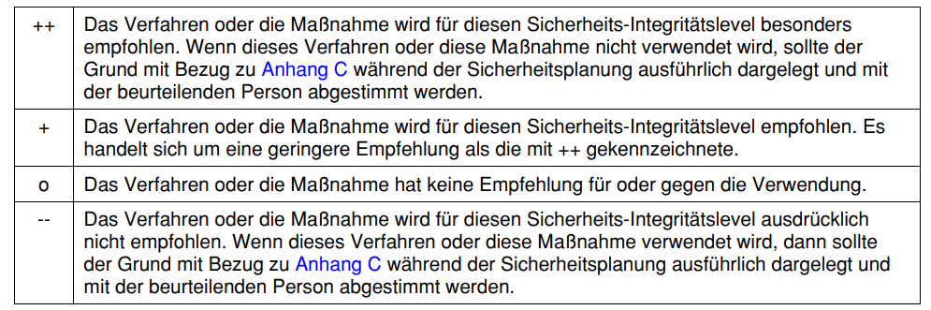

Anhang Formblatt Unterschriften

Name, Vorname, Abteilung, Funktion | Datum | Unterschrift

